МГТУ им. Баумана.

Отчёт по лабораторной работе по курсу «Управление в технических системах» на тему
«Изучение влияния типовых нелинейностей на характер переходного процесса САР».

Студент: Ядыкин Александр.
Группа: ИУ2-73.
Преподаватель: Задорожная Н. М.

Москва 2004 г.
Цель работы:
Изучение влияния типовых нелинейностей на характер переходного процесса САР при единичном входном ступенчатом сигнале на ПЭВМ с использованием системы автоматихированого моделирования Simulink.
Схемы для выполнения работы:
Все четыре схемы представляют собой замкнутый контур, в который последовательно включены нелинейный и линейный элемент. На этот контур подаётся единичное воздействие, и реакция системы на него снимается в виде элементов, строящих временную характеристику x(t) и фазовый портрет системы.
В качестве линейного элемента выступает элемент с передаточной функцией
W=$\frac{k}{s(\text{Ts}+1)^{2}}$ , где T=0,1 k=10.

Нелинейный элемент свой для каждой схемы, а именно:
а) Нелинейная характеристика с зоной насыщения
б) Нелинейная характеристика с зоной нечувствительности
в) Нелинейная характеристика типа "люфт"
г) Релейная характеристика с петлёй гистерезиса.
Задание на лабораторную работу:
Для систем а)-г) :
-Изобразить структурную схему.
-Построить временную характеристику x(t) .
-Построить фазовый портрет системы.
Для систем:
а) Построить табличную и графическую зависимость максимального выходного сигнала, и времени переходного процесса от x, где х - граница зоны насыщения.
б) Построить табличную и графическую зависимость статической ошибки ε
от x, где х -полуширина зоны нечувствительности.
в) Построить табличную и графическую зависимость амплитуды и частоты возникших в системе колебаний от x, где х -ширина "люфта".
г) Построить табличную и графическую зависимость статической ошибки ε
от x, где х -полуширина петли гистерезиса.

а) Нелинейная характеристика с зоной насыщения
Структурная схема:
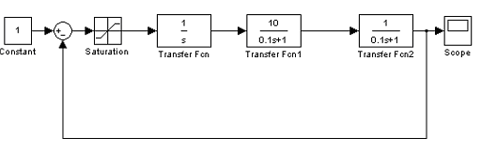
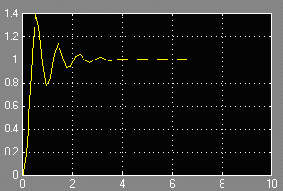
График переходного процесса при x=0,5:

Зависимость максимального выходного сигнала, и времени переходного процесса от x (временем переходного процесса будем считать момент, начиная с которого будет выполнятся равенство |y-1|<0,05) представим в виде таблицы и в виде графика:

x | ymax | ymax-1 | t_{пер}
0,25 | 1,221 | 0,221 | 1,76
0,5 | 1,384 | 0,384 | 1,97
0,75 | 1,499 | 0,499 | 2,27
1 | 1,530 | 0,530 | 2,26
1,25 | 1,530 | 0,530 | 2,26
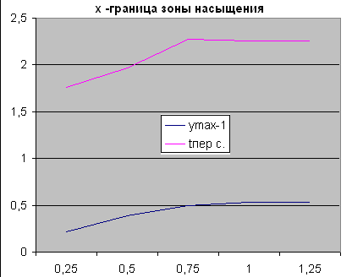
Фазовый портрет системы при x=0,5
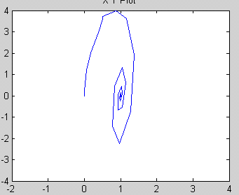

б) Нелинейная характеристика с зоной нечувствительности
Структурная схема:
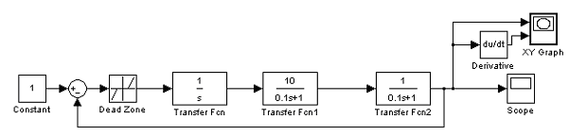
График переходного процесса при
x=0.2 x =0.5
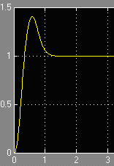
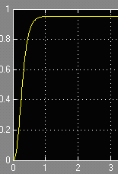
Зависимость статической ошибки от x представим в виде таблицы и графика:
x | ε | | ε |
0,2 | -0,04 | 0,04
0,4 | 0,14 | 0,14
0,6 | -0,24 | 0,24
0.8 | -0,62 | 0,62
1 | -1 | 1
1.2 | -1 | 1

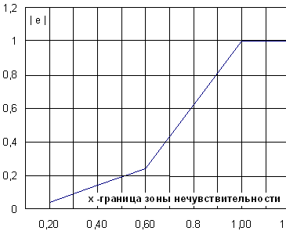
Фазовый портрет системы при x=0,5 x=0,2
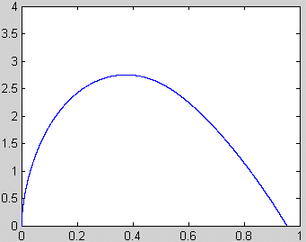
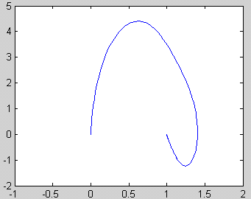

в) Нелинейная характеристика типа "люфт"
Структурная схема:
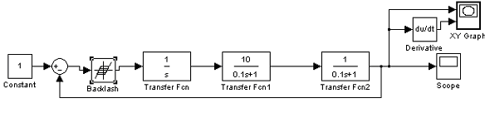
Переходный процесс при х=1
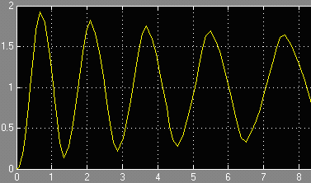
Зависимость характера колебаний от x
в виде таблицы и графика:
x | a | ω( при t=10)
0,3 | 0.16 | 3,02
0,6 | 0,31 | 2,71
0,9 | 0,46 | 2,45
1,2 | 0,62 | 2,40
1.5 | 0,76 | 1,78
1.8 | 0,92 | 0,92

При x=2 и выше колебания не происходят
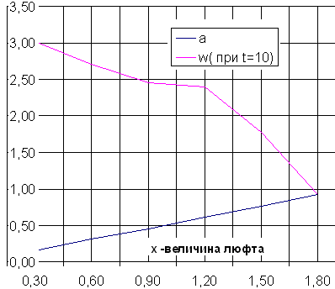
Фазовый портрет при х=1
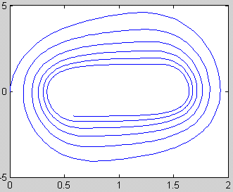

г) Релейная характеристика с петлёй гистерезиса.
Структурная схема:
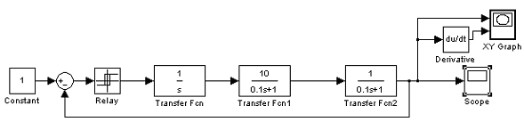
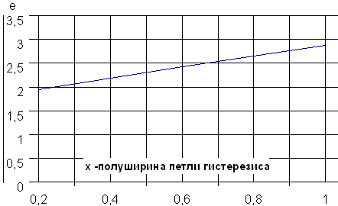
Переходный процесс Зависимость статической ошибки от x в виде таблицы и в виде графика
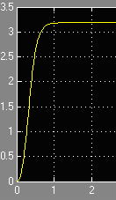
при х=0,4
x | ε
0,2 | 1,94
0,4 | 2,19
0,6 | 2,42
0.8 | 2,65
1 | 2,88
При x>1 колебаний не происходит.

Фазовый портрет при х=0,4

